AULA 1 - A RESILIÊNCIA PODE SALVAR A SUA VIDA E A SUA CIDADE
MÓDULO 1

Nas cidades brasileiras, os riscos de desastres são riscos produzidos socialmente e agravados com o processo de urbanização acelerado e também em função da especulação imobiliária. Ademais, com a intensificação dos desastres deflagrados por eventos climáticos extremos, a responsabilidade pela implementação de políticas para mitigação desses impactos e fortalecimento das capacidades incide sobre os governos locais (CARMO, 2014; JACOBI et. al, 2013; GARCIAS, PINHEIRO, 2013; MARICATO et al., 2010; VALENCIO, 2009; RIBEIRO, 2008; VEYRET, 2007; UNITED NATIONS, 2011; VARGAS, RODRIGUES, 2009; MARTINS, FERRERIA, 2011; BULKELEY, BETSILL, 2003).
Embora cada localidade seja afetada de modo diferente pelos eventos climáticos e tecnológicos a capacidade de prevenção aos riscos de desastres está diretamente relacionada a fatores político-institucionais. Ou seja, a partir da disponibilidade de recursos técnicos, humanos e financeiros os municípios podem planejar e executar tanto medidas não-estruturais, como a elaboração de mapeamentos de risco para determinados tipos de perigos e/ou ameaças, quanto medidas estruturais, como a implantação de obras de infraestrutura para mitigação de determinado risco (SATTERWAITH, et al., 2007; BIESBROEK, et al., 2009).

Posto isso, no âmbito institucional é o Sistema Nacional de Proteção e Defesa Civil (SINPDEC) que tem como finalidade planejar e promover ações de prevenção de desastres naturais e tecnológicos, bem como minimizar danos e assistir as populações afetadas. Ao longo dos anos de atividade da defesa civil brasileira, sua principal atuação esteve voltada as ações de assistência às populações atingidas por calamidade pública. (BUSCH, AMORIN, 2011; VALÊNCIO, VALÊNCIO, 2011). Entretanto, a partir da edição da Lei 12.608/2012, o campo de atuação do SINPDEC em relação aos desastres foi ampliado e foram estabelecidas cinco principais ações para alcançar a redução dos riscos de desastres: prevenção, mitigação, preparação, resposta e recuperação. A figura abaixo mostra a estruturação do SINPDEC a partir da Lei 12.608/2012:

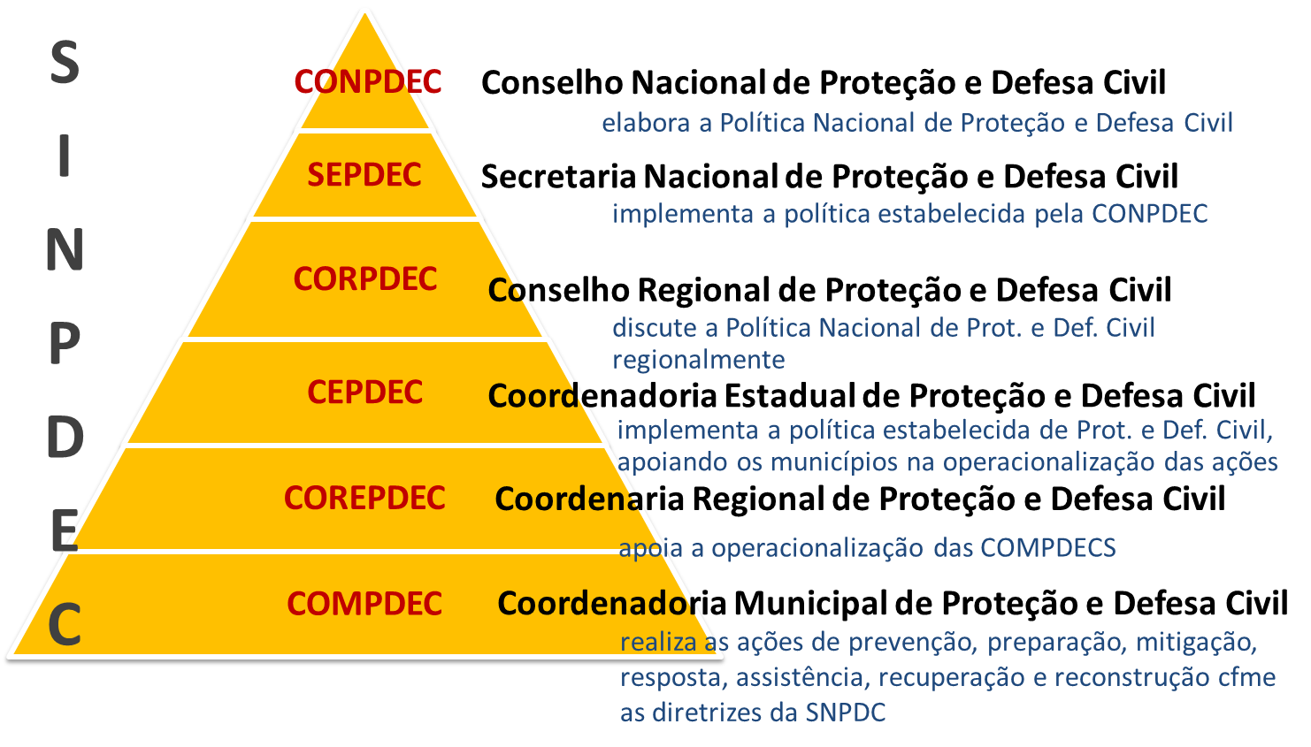

Figura 1: Estruturação do Sistema Nacional de Proteção e Defesa Civil (SINPDEC).
Fonte: adaptado pelos autores da partir da Lei 12.308/2012.

Assim, no contexto dos municípios são os órgãos municipais de cooperação de Proteção e Defesa Civil a linha de frente do sistema. Ou seja, as responsáveis por coordenar e gerenciar ações de defesa civil (BACK, 2016).
Conforme ressalta a ONU (2012) a tendência de desastres é aumentar. Portanto, é necessário unir o governo local e a comunidade para que as culturas sejam unificadas e fortalecidas e as experiências compartilhadas a fim de que as cidades adquiram um grau de resiliência maior.

Ou seja, além da influente atuação dos órgãos municipais de coordenação em proteção e defesa civil é necessária a atuação em conjunto de todos os setores da cidade, especialmente saúde, habitação, meio ambiente, assistência social, finanças, administração/governança, urbanismo, educação e a própria comunidade. Ou seja, deve ficar no passado o hábito que existia de atribuir a responsabilidade sobre os desastres à coordenação de proteção e defesa civil. Atualmente, sabe-se que todos os órgãos setoriais possuem papel relevante e intransferível para contribuir com a redução do risco de desastre e, até mesmo, no período de deflagração do processo desastroso.

Nesse contexto, a resiliência é definida como a capacidade de um sistema, comunidade ou sociedade exposta a riscos para resistir, absorver, acomodar, se adaptar, transformar e recuperar dos efeitos de um perigo em tempo hábil e eficiente, incluindo a preservação e restauração das suas estruturas e funções básicas essenciais através da gestão de riscos (UNISDR, 2009).
Há muitas razões para que prefeitos e administradores locais estabeleçam como meta prioritária a redução de riscos de desastres nos seus municípios. Por exemplo: crescimento econômico, geração de emprego, comunidades mais habitáveis, articulação das cidades com especialistas e recursos nacionais e internacionais. Deve-se, portanto, considerar ações de proteção que irão melhorar as condições ambientais, sociais e econômicas.
Acrescenta-se ainda que os efeitos dos impactos causados por desastres e eventos intensos isolados podem prejudicar os serviços e o funcionamento de uma comunidade, além de potenciais investidores da iniciativa privada se sentirem desmotivados para geração de negócios e renda em cidades que são indiferentes às ações de redução de riscos de desastres (ONU, 2012).
Outro ponto é que os gestores municipais podem aproveitar os benefícios dos investimentos em redução de riscos de desastres para apoiar, por exemplo, ações em prevenção e segurança (ONU, 2012).
No Brasil, é importante lembrar, desde a promulgação da Constituição Federal, em 1988, a legislação relacionada ao tema defesa civil apresentou grande evolução. Os decretos que antecederam a Política Nacional de Proteção e Defesa Civil (Lei Federal nº 12608/12) ajudaram a desenhar o sistema e já haviam estabelecido as ações estruturantes de prevenção, preparação, resposta e reconstrução. Notadamente, a Lei Federal 12608 estabeleceu as cinco ações: prevenção, mitigação, preparação, resposta e recuperação.
Provavelmente, aqueles que estão acostumados com as ações globais ou componentes do ciclo do desastre estranhem os dez passos propostos pela campanha Construindo Cidades Resilientes: Minha cidade está se preparando. Aderir à campanha não significa abandonar o ciclo das cinco ações conhecidas, ao contrário, tornar o município resiliente prioriza, daquele conjunto, os componentes principais para a gestão de riscos de desastres enfatizar, planejar, implementar e monitorar.
Ao longo desse conteúdo desenvolvido especialmente para a aplicação da campanha para os municípios brasileiros será debatida essa questão sobre as relações entre as ações e os passos da campanha.
De qualquer forma, precisamos trabalhar em conjunto, organizadamente e na mesma direção e sentido. Somente assim avançaremos na direção da promoção da resiliência.

REFERÊNCIAS

BACK, A.G. Política nacional de proteção e defesa civil: avanços e limites na prevenção de desastres. Revista agenda política, v. 4, n. 1, 2016.
BIESBROEK, et al., (2009). Institutional governance barriers for the development and implementation of climate adaptation strategies In: International Human Dimensions Programme (IHDP) conference 'Earth System Governance: People, Places, and the Planet', Amsterdam, The Netherlands, December 2-4, 2009. - Amsterdam.
BRASIL. Lei n° 12608, 10 de abril de 2012. Disponível em: <http://www.planalto.gov.br /ccivil_03/_ato2011-2014/2012/lei/l12608.htm>. Acesso em: 28 maio 2017.
BRASIL. Construindo cidades resilientes. Disponível em: <http://www.mi.gov.br/web/ guestcidades-resilientes>. Acesso em: 17 jul 2017.
BULKELEY, H.; BETSILL, M. (2003). Cities and climate change: urban sustainability and global environmental Governance. New York: Routledge.
BUSCH, A.; AMORIN, S. (2011). A tragédia da região serrana do Rio de Janeiro em 2011: procurando respostas. São Paulo: ENAP.
CARMO, R. L. (2014). “Urbanização e Desastres: Desafios para a Segurança Humana no Brasil”. In.: CARMO, R. L.; VALÊNCIO, N. (Orgs.) Segurança humana no contexto dos desastres. São Carlos: RiMa Editora.
GARCIAS, C. M.; PINHEIRO, E. G. (2013). “A proteção civil e as mudanças climáticas: a necessidade da incorporação do risco de desastres ao planejamento das cidades”. In.: OJIMA, R.; MARANDOLA Jr; E. (Orgs.) Mudanças climáticas e as cidades: novos e antigos debates na busca da sustentabilidade urbana e social. São Paulo: Blücher.
IPPUC. Avaliação de vulnerabilidade ambiental e socioeconômica para o município de Curitiba. São Paulo: ANTP, 2014. 64p.
JACOBI, P; PAZ, M. G. A; LEÃO, R. S.; ESTANCIONE, L. M. B (2013). Water governance and natural disasters in the Metropolitan Region of São Paulo, Brazil. International Journal of Urban Sustainable Development, vol. 5, n. 1, p. 77-88.
MARICATO, E.; OGURA, A.T.; COMARÚ, F. (2010). “Crise urbana, produção do habitat e doença”. In: SALDIVA, P. (Org.). Meio Ambiente e Saúde: O Desafio das Metrópoles. São Paulo: Instituo Saúde e Sustentabilidade.
ONU. Como construir cidades mais resilientes: um Guia Para Gestores Públicos Locais, Genebra: Nações Unidas, 2012.
RIBEIRO, W. C. (2008). Impactos das mudanças climáticas em cidades no Brasil. Parcerias estratégicas, Brasília, n.27, p. 297-321.
SATTERTHWAITE, D. et al. (2007). Adapting to Climate Change in Urban Areas: The possibilities and constraints in low- and middle-income nations. London: International Institute for Environment and Development (IIED). Disponível em: <http://pubs.iied.org/pdfs/10549IIED.pdf>. Acesso em: 20 jun. 2011.
UNISDR. Terminology on Disaster Risk Reduction. International Strategy…Genebra: UNISDR, 2009. Disponível em: <http://www.unisdr.org/files/7817_UNISDRTerminology English.pdf>. Acesso em: 8 ago. 2009.
UN-HABITAT. Cities and climate change: policy directions. Global report on human settlements. Available:<http://www.unhabitat.org/downloads/docs/GRHS2011/GRHS.20 11.Abridged.English.pdf>. Access: 20 de maio de 2011
VALENCIO, N. F. S. et al. (2009). Sociologia dos desastres. Construção, interfaces e perspectivas no Brasil. São Carlos: RiMa Editora, 2009.
VALENCIO, N.; VALENCIO, A. (2011). Os desastres como indícios da vulnerabilidade do Sistema Nacional de Defesa Civil: o caso brasileiro. Territorium, Coimbra, v. 18, p. 147-156.
VARGAS, M.; RODRIGUES, D. F. (2009). Regime internacional de mudanças climáticas e cooperação descentralizada: o papel das grandes cidades nas políticas de adaptação e mitigação. In: HOGAN, D. J.; MARANDOLA JUNIOR, E. (Eds.). População e mudança climática: dimensões humanas das mudanças ambientais globais. Campinas: Ed. UNICAMP.
VEYRET, Y. (Org.) (2007). Os riscos: o homem como agressor e vítima do meio ambiente. Tradução: Dilson Ferreira da Cruz. São Paulo: Contexto.

